Vad är Application Level Proxy Firewalls?
Applikationsproxybrandväggar (hädanefter kommer jag att använda det kortare ”proxybrandväggar” – vi vet alla att dessa hanterar data på applikationslagret i OSI-modellen). Ses ofta som en ”säkrare form” av brandväggar (än stateful packet filters). Den filtrerar meddelanden på applikationslagret för att skydda nätverksresurserna. En proxybrandvägg (den kallas också ibland ”applikationsbrandvägg eller” en ”gatewaybrandvägg”) begränsar applikationer ett nätverk kan stödja eller leverera, vilket ökar säkerheten – men kan påverka funktionalitet och hastighet i nätverket.
Traditionella brandväggar (ur generation 1 och 2) är inte designade att dekryptera trafik (i VPN eller liknande tekniker – som TLS) eller att inspektera själva applikationsprotokollets trafik. De använder typiskt ett IPS – Intrusion Prevention System eller antivirus-lösning för att skydda mot hot i applikationslagret. Både IPS och Antivirus täcker emellertid bara en liten del av ”hotlandskapet” för nätburna organisationer.

En proxyserver åtgärdar detta gap genom att tillhandahålla en gateway eller mellanhand mellan datorer och servrar på internet för att säkra data som går in och ut ur ett nätverk. Den bestämmer vilken trafik som ska tillåtas och nekas och analyserar inkommande trafik för att upptäcka tecken på en potentiell cyberattack eller skadlig kod. En proxyserverbrandvägg cachar, filtrerar, loggar och kontrollerar förfrågningar från enheter för att hålla nätverk säkra och förhindra åtkomst till obehöriga parter och cyberattacker.

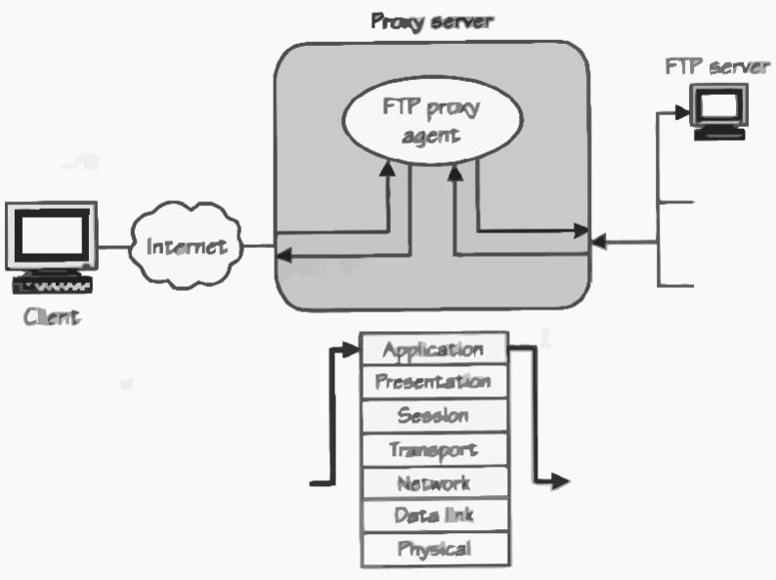

Hur arbetar en Proxybrandvägg?
En proxybrandvägg anses vara den säkraste formen av brandvägg eftersom den hindrar nätverk från att direkt kontakta andra system. Den har sin egen IP-adress (Internet Protocol), vilket innebär att en extern nätverksanslutning inte kan ta emot paket direkt från nätverket.

En proxybrandvägg fungerar genom att tillhandahålla en enda punkt som gör det möjligt för organisationer att utvärdera hotnivån för programprotokoll och implementera attackidentifiering, felidentifiering och giltighetskontroller. Den använder taktik som djup paketinspektion (DPI) och proxybaserad arkitektur för att analysera programtrafik och identifiera avancerade hot.

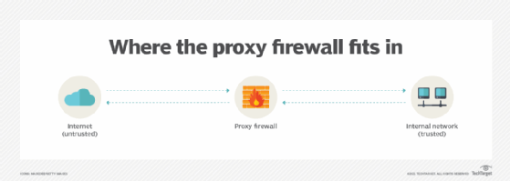

Ett proxynätverk kommer troligen att ha endast en dator direkt ansluten till internet. Andra datorer i nätverket har åtkomst till Internet genom att använda huvuddatorn som en gateway, vilket gör det möjligt för proxyn att cache:a (mellanlagra) dokument som begärts av flera användare. En användare som försöker komma åt en extern webbplats via en proxybrandvägg skulle göra det genom den här processen:

- Användaren begär åtkomst till internet via ett protokoll som File Transfer Protocol (FTP) eller Hypertext Transfer Protocol (HTTP).
- Användarens dator försöker skapa en session mellan dem och servern och skickar ett synkroniserat (SYN) meddelandepaket från deras IP-adress till serverns IP-adress.
- Proxybrandväggen fångar upp begäran, och om dess policy tillåter det, svarar den med ett SYN-ACK-meddelandepaket (synchronize-acknowledge ) från den begärda serverns IP-adress
- När SYN-ACK-paketet tas emot av användarens dator skickas ett slutligt ACK-paket till serverns IP-adress. Detta säkerställer en anslutning till proxyn men inte en giltig TCP-anslutning (Transmission Control Protocol).
- Proxyn slutför anslutningen till den externa servern genom att skicka ett SYN-paket från dess IP-adress. När den tar emot serverns SYN-ACK-paket svarar den med ett ACK-paket. Detta säkerställer en giltig TCP-anslutning mellan proxyn och användarens dator och mellan proxyn och den externa servern.
- Förfrågningar som görs via klient-till-proxy-anslutningen analyseras proxy-till-server-anslutningen för att säkerställa att de är korrekta och följer protokollpolicyn tills endera sidan avslutar anslutningen.
Den här processen säkerställer ett mycket säkert nätverk som ger djup inspektion av innehållet i varje paket som flödar in och ut ur ett nätverk.

Implementationsexempel
Proxyservrar implementeras ofta via ”skyddsvärdar” (”Bastion Hosts”), som är system som sannolikt kommer att komma under direkt cyberattack. Proxybrandväggar övervakar därför nätverkstrafik för grundläggande Internetprotokoll, till exempel Layer 7-protokoll, och måste köras mot alla typer av program som stöds. Dessa inkluderar Domain Name System (DNS), FTP, HTTP, Internet Control Message Protocol (ICMP) och Simple Mail Transfer Protocol (SMTP).

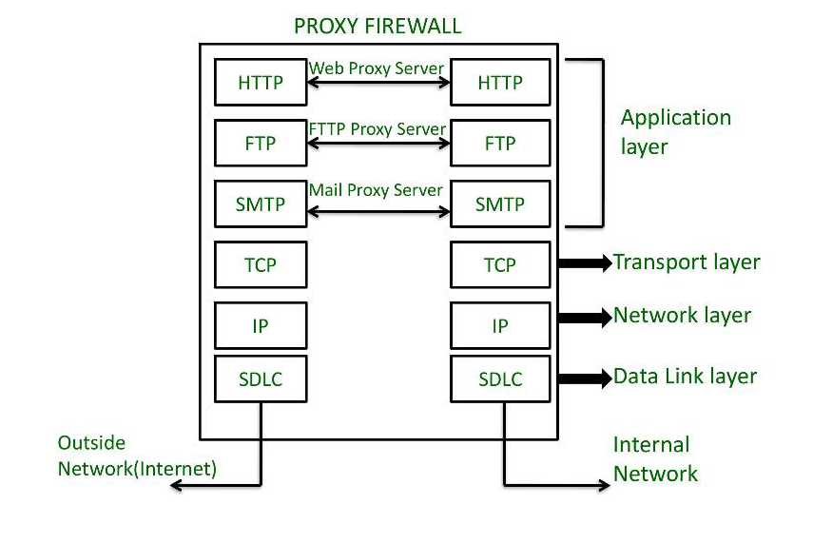

En proxybrandvägg är i huvudsak en mellanhand för varje anslutning i ett nätverk. Varje dator i nätverket upprättar en anslutning via proxyn, vilket skapar en ny nätverksanslutning. Om en användare till exempel vill besöka en extern webbplats bearbetas paket via en HTTP-server innan de vidarebefordras till den begärda webbplatsen. Paket från webbplatsen behandlas sedan via servern innan de vidarebefordras till användaren.

Proxybrandväggar centraliserar programaktivitet till en enda server. Detta gör det möjligt för organisationer att inspektera paket för mer än bara käll- och måladresser och portnummer. Som ett resultat har de flesta brandväggar nu någon form av proxyserverarkitektur.

Proxybrandväggar distribueras ofta i en uppsättning betrodda program som stöder ett specifikt programprotokoll. Detta säkerställer fullständig analys av protokollets säkerhetsrisk och erbjuder förbättrad säkerhetskontroll än vad som är möjligt genom en vanlig brandvägg.

Fördelar och nackdelar med proxybrandväggar

Proxybrandväggar erbjuder avancerade nätverkssäkerhetsnivåer, men kan samtidigt påverka nätverkshastighet och prestanda.

Fördelar
Huvudmålet med en proxybrandvägg är att tillhandahålla en enda åtkomstpunkt. Detta gör det möjligt för organisationer att bedöma hotnivån från programprotokoll, effektivt identifiera hot och kontrollera giltigheten av nätverkstrafik. En proxybrandvägg möjliggör också förfinad installationskontroll, vilket gör det möjligt för organisationer att finjustera den efter sina nätverksbehov och företagsprinciper.

En proxybrandvägg förhindrar också direkta anslutningar mellan en användares dator och de externa webbplatser de vill besöka, vilket ger betydande säkerhetsfördelar. Det erbjuder en av de säkraste nätverksanslutningarna som möjligt eftersom det ger djup inspektion av varje datapaket in och ut ur ett nätverk. Detta säkerställer att organisationer kan förhindra de mest sofistikerade och högriskattackerna mot skadlig kod.

Nackdelar
Trots den extra säkerhet som en proxybrandvägg erbjuder finns det nackdelar med tillvägagångssättet. En av de största nackdelarna är att en proxybrandvägg skapar en ny anslutning för varje utgående och inkommande paket. Detta kan leda till att brandväggen skapar en flaskhals i trafikflödet, vilket avsevärt saktar ner processen och påverkar nätverksprestanda negativt och skapar en enda felpunkt. Vissa proxybrandväggar kanske bara stöder vissa nätverksprotokoll, vilket begränsar de program som nätverket kan stödja och skydda.

